Сценарий

«Праздник
для будущих
первоклассников»

Учитель начальных классов:
Батршина В.В.

г.Нягань

Учитель: Батршина В.В

Праздник для будущих первоклассников.

I. У входа в школу ученики 4-х классов встречают гостей и провожают в каб № 206, № 201(раздевалка).

II. Актовый зал 1-я часть мероприятия:
Гости: будущие первоклассники, родители, директор школы, психолог школы, администрация школы (завучи), ученики 4 классов, 10 – б класса.

В зале звучит музыка.
(Гости заходят в зал, учителя и ученики 4 кл вручают надутые шарики. Гости проходят и рассаживаются в зале)

Стихи о школе: ( читают уч-ся 4 классов)

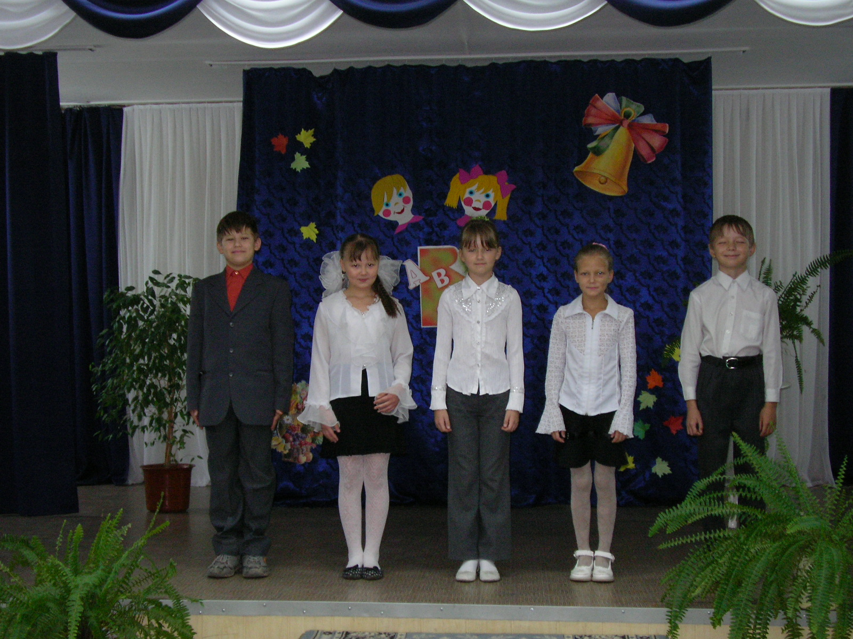

1 ученик: Что такое школа?
Это радости познанья и вопросы воспитанья.
2 ученик: Что такое школа? Это - дружба,
Что сплотила всех ребят нас вместе.
3 ученик: Что такое школа? Это - детство,
С играми, каникулами, сказкой,
С первыми уроками, звонком и переменой,
И заботой маминой и лаской.
4 ученик: Что такое школа? Это - дети,
Разные девчонки и мальчишки.
Учимся, играем, даже взрослым помогаем,
Умные читаем очень книжки.
5 ученик: Школа - это учитель и класс.
Школа - это рядом друзья.
Школа — это мы, это ты, это я!
Музыкальная пауза (исполняют уч-ся 4 классов, которые учатся в музыкальной школе)
флейта-Середкина Анастасия,
баян – Закревская Юлия,
балалайка- Торба Никита
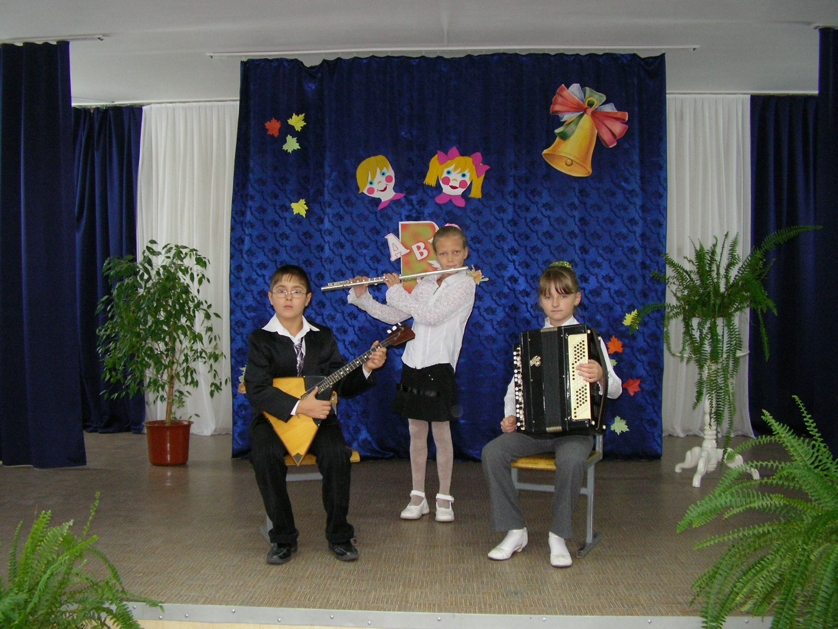

Мини-сценка (исполняют уч-ся 2-а класса)
Выступление 10 – б класса

- Слово предоставляется директору нашей школы Е.Т.Савельевой

Выступление директора школы.
Учителя: Все начинается со школьного звонка.
В далекий путь отчаливают парты.
Там впереди, покруче будут старты
И посерьезней будут, а пока…
А пока, мы вместе с вами отправимся в путешествие.
Первая остановка «Сосчитай-ка»
(приглашаются дети с красными шариками)

Учитель проводит математические задачки.
Если правильный дают ответ дети, то зал – хлопает в ладоши (рады)
Если неправильный ответ – топают ногами – огорчены.

Вторая остановка «Угадай-ка»
(приглашаются дети с синими шариками)

Загадки:
1. Новый дом несу в руке,
Двери дома на замке.
Тут жильцы бумажные,
Все ужасно важные. (Портфель)
2. Говорит она беззвучно,
Но понятно и нескучно.
Ты беседуй чаще с ней
Станешь вчетверо умней. (Книга)
3. То я в клетку, то в линейку,
Написать на мне сумей-ка.
Можешь и нарисовать,
Что такое я? (Тетрадь)
4. Как ему работу дашь,
Зря трудился карандаш. (Ластик)

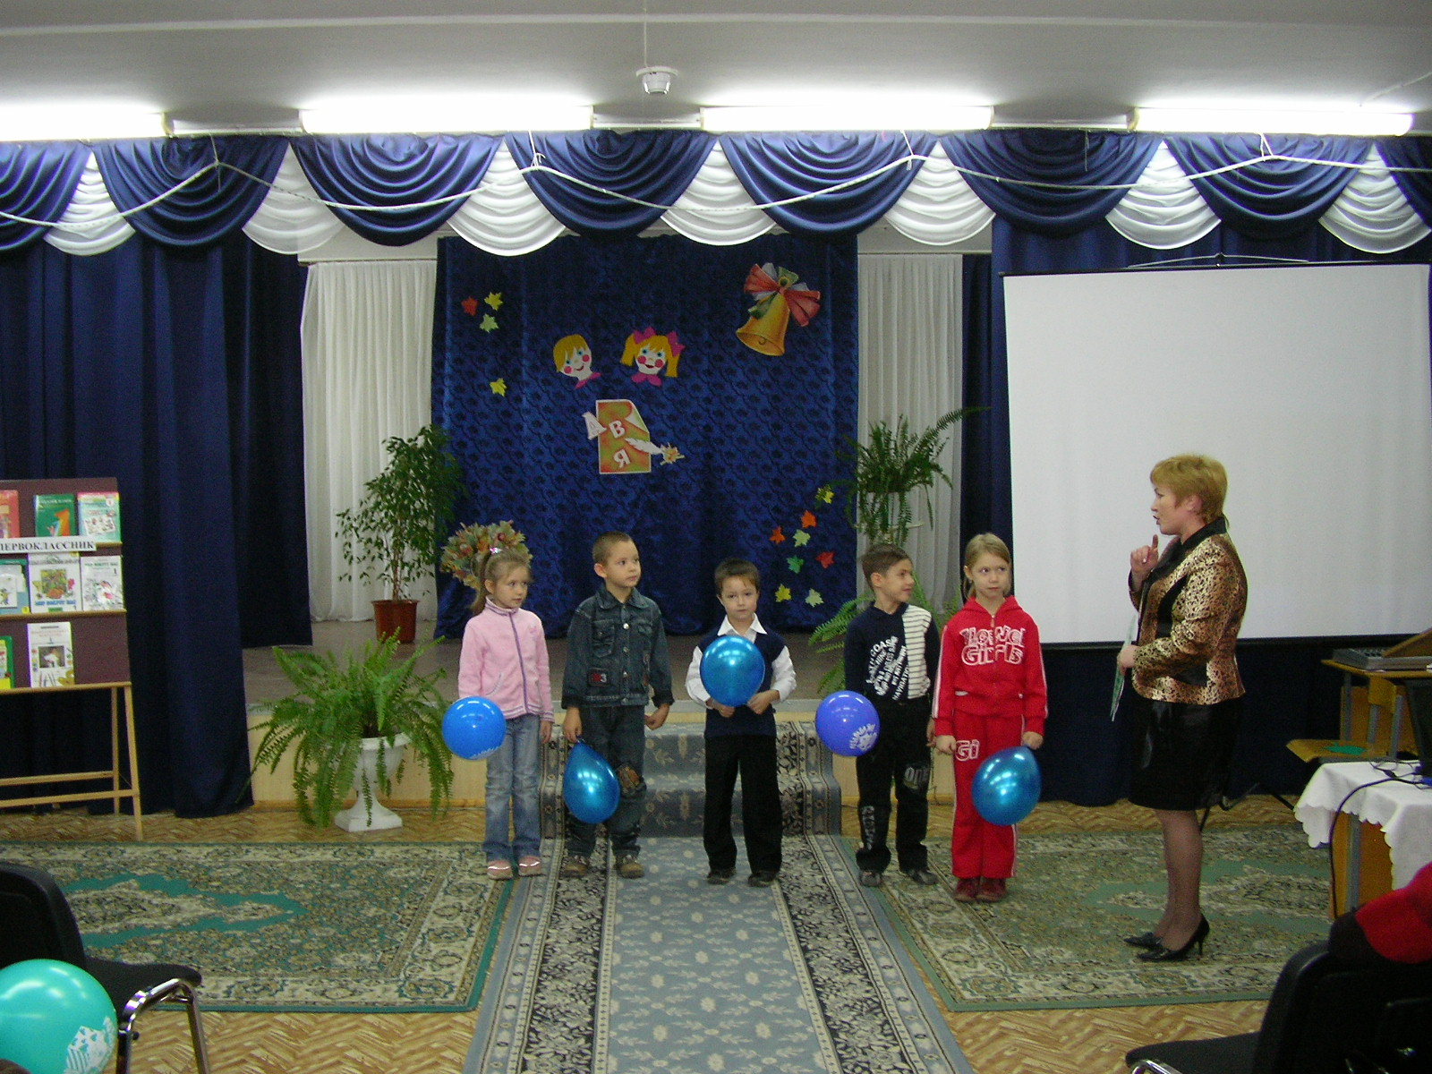
- А сказки вы любите?
Помогите мне ответить, о ком говорится…

*** Всем по сказке интересной мальчик-луковка знаком. Очень просто и недлинно он зовется ... (Чиполлино)
*** Всех он любит неизменно, кто б к нему ни приходил. Догадались? Это Гена, Это Гена — ... (Крокодил).
*** Человечек деревянный на воде и под водой ищет ключик золотой. Всюду нос сует он
длинный. Кто же это? ... (Буратино)
*** Бабушка девочку очень любила,
красную шапочку ей подарила.
Девочка имя забыла свое.
Ну, отгадайте, как звали ее? (Красная Шапочка)
*** Всех на свете он добрей, лечит он больных зверей, он известен, знаменит, это доктор ... (Айболит).
*** Для него прогулка — праздник, и на мед — особый нюх, это плюшевый проказник
медвежонок ... (Винни-Пух).
*** Он не птица, не котенок,
не щенок и не зайчонок,
но заснята для кино
и известна вам давно
эта милая мордашка.
Как зовется? ... (Чебурашка).

«Черный ящик» ( в нем лежат: ручка, карандаш, пенал, линейка)
- Определите, с завязанными глазами, что лежит в черном ящике.

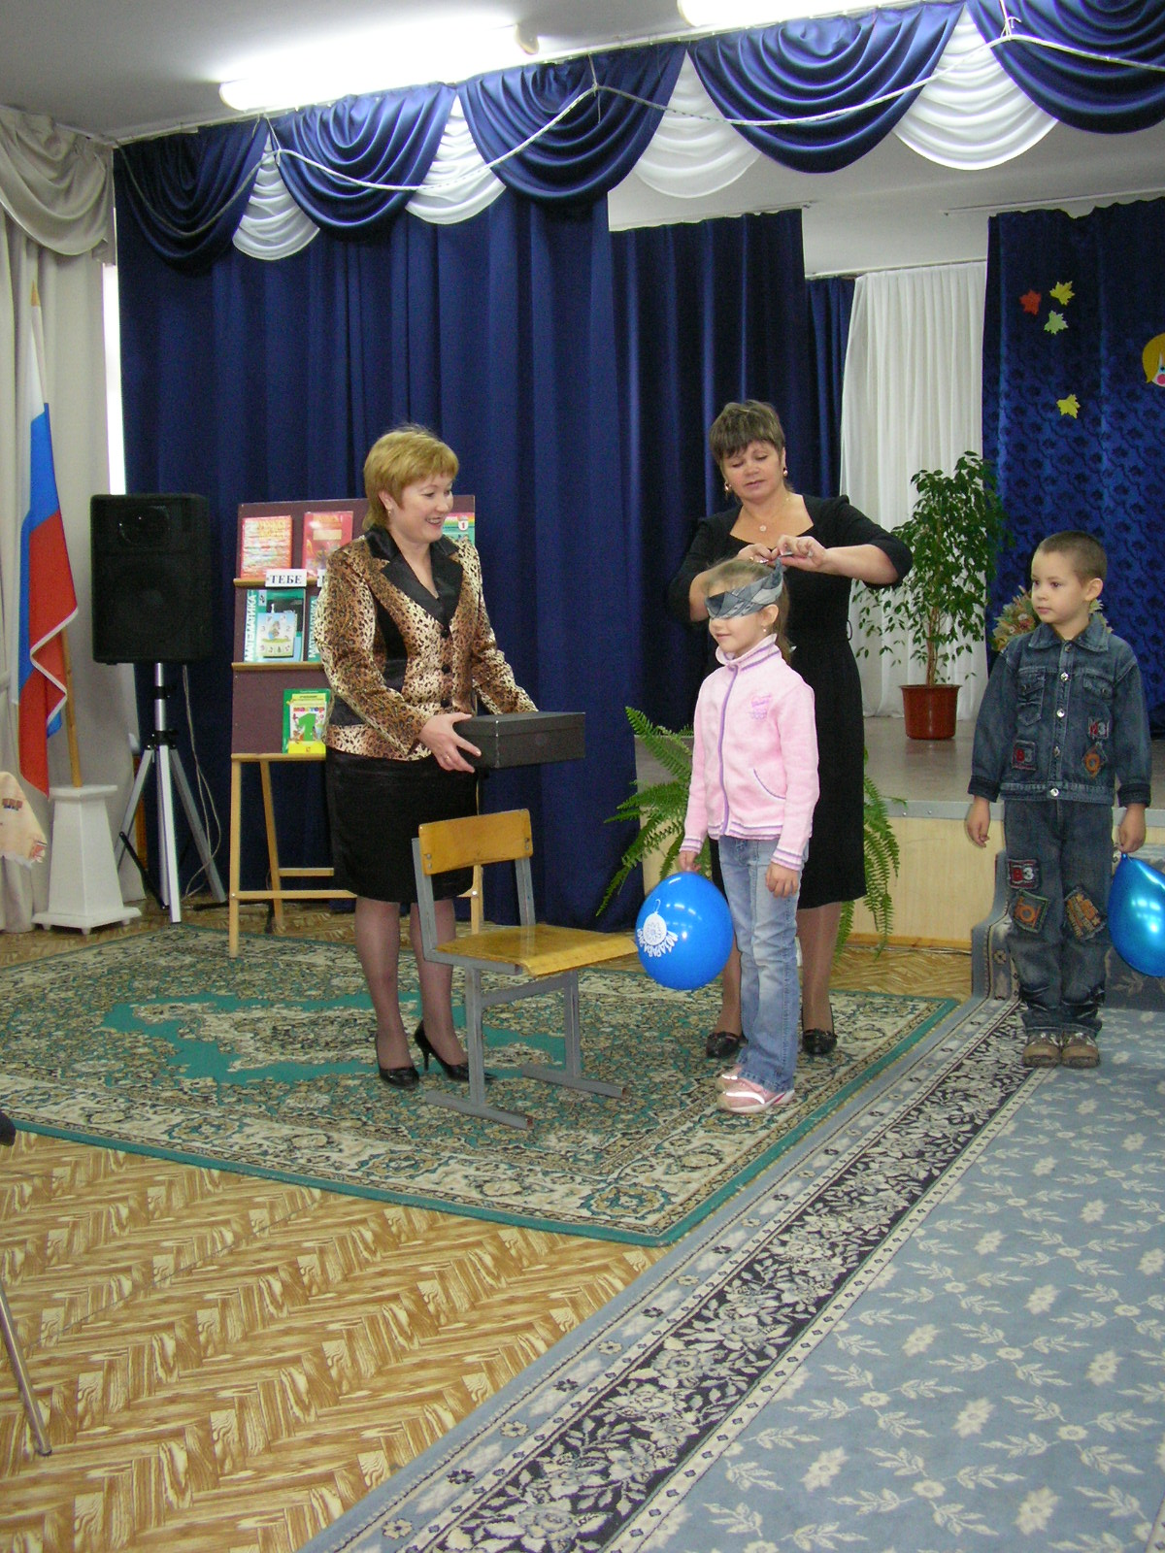

Третья остановка «Отдыхай-ка»

Физкультминутка «Капитаны»

Четвертая остановка «Собирай-ка»
(приглашаются дети с зелеными шариками)

- Рассыпала корзину с фруктами и овощами, помогите разобрать. (Лежат в общей куче на столе)
Фрукты – положите на поднос;
Овощи – в корзину
Пятая остановка «Путешествие по школе»
(знакомство со школой)

II. Актовый зал 2-я часть мероприятия:

В зале для родителей показывают слайд программу,
Знакомство с психологом школы

После экскурсии дети приглашаются в актовый зал.

***Учителя знакомят с расписанием занятий по субботам

